11 GOBIERNO de I t.lllllSTEfU O DE COt.lUIIICACIOHES, ,,.,,..,.n~,;6.!

~~~!.~.":'!~-~-~-
1
INFRAESTR UCTURA Y VIVl EIIDA ~fti-W'-'
~',",',~C.,:;~•,~~"""º'cosncos DE GUATEMALA
,01 d Sr-lelo:, o.~~ J'-!!'" «.~ t

Oficio DGCT-DA-SC-217-2022/LJ HG-mjdt
Guatemala, 01 de septiembre de 2022

~º["

:::~:~•@'O
Señora
Vilma Edylu Barrientos Winter de Estrada Unidad de Acceso a la Información Pública Dirección General de Correos y Telégrafos Presente
(
DIRECCIÓN GENERAL DE CORREOS Y TELÉGRAFOS

,c~e;o
~\ □LJO~Jj
VlO- HORk yI Ll1-

Estimada Señora Barrientos:
FIRIRJX

Reciba un cordial saludo, deseando que todas sus actividades se desarrollen con éxito.

Por este medio me dirijo a usted en cumplimiento a lo establecido en el artículo 1 O
numeral 19, de la Ley de Acceso a la Información Pública, decreto Número 57-
2008 del Congreso de la República.

Al respecto, me permito informar que la Sección de Compras y Suministros del Departamento Administrativo suscribió durante el mes de agosto del dos mil veintidós las actas de negociación identificadas como Acta número 08-2022, de fecha diecinueve de agosto de dos mil veintidós y Acta número 09-2022, de fecha treinta de agosto de dos mil veintidós; ambas suscritas por el Señor Abdias Levi Mox Mox, Jefe Interino del Departamento Financiero de la Dirección General de
Correos y Telégrafos y el Ingeniero Juan Luis Valencia Aguilar, Jefe de División
(
con la Función de Director de Comercialización de la Empresa Guatemalteca de
Telecomunicaciones -GUATEL-.

Por otro lado, hago de su conocimiento que no se suscribió ningún contrato de arrendamiento.

Sin otro particular, me es grato suscribirme de usted. Cordialmente,

C.c. Archivo

UEROS GARCÍA
E OMPíl/\S Y S0l!.1NISTROS

www.correos lelegrafos.civ.gob.gt
1!(502) 23187700 / 2232-6101 l:J 7o. tvv, Zona 1, Palacio de Correos ola Sur f;}@dgct.gob.gl O)@DGCYT
CoR.RE~S
DE GU,, 1:.§!-tALA DIRECCIÓN GENERAL DE CORREOS Y TELÉGRAFOS
LIBRO DE ACTAS DE NEGOCIACIÓN

~;i '..· 000097

ACTA NÚMERO CERO OCHO GUION DOS MIL VEINTIDÓS (08-2022). MODIFICACIÓN Y AMPLIACIÓN DEL ACTA NÚMERO CERO SIETE GUION DOS MIL VEINTIDÓS (07-2022). En la ciudad de Guatemala, siendo las trece horas con cero minutos (13:00) del día diecinueve (19) de agosto del año dos mil veintidós (2022), en las instalaciones de la Dirección General de Correos y Telégrafos, ubicada en la Séptima Avenida, doce guion once (12-11), zona uno (1), de esta Ciudad, nos encontramos constituidos las siguientes personas: por una parte: ABDIAS LEVI MOX MOX, de cuarenta y dos (42) años de edad, casado, guatemalteco, Perito Contador, de este Domicilio, me identifico con el Documento Personal de Identificación -DPI- con Código Único de Identificación -CUI- dos mil trescientos treinta espacio doce mil quinientos ocho espacio cero cuatrocientos doce (2330 12508 0412), emitido por el Registro Nacional de las Personas de la República de Guatemala, actúo en mi calidad de JEFE INTERINO DEL DEPARTAMENTO FINANCIERO DE LA DIRECCIÓN GENERAL DE CORREOS Y TELÉGRAFOS, tal como lo acredito con los documentos siguientes: a) Acuerdo Ministerial número cero uno guion dos mil veintidós (01-2022) de fecha tres (3) de enero de dos mil veintidós (2022), emitido por el Ministerio de Comunicaciones, Infraestructura y Vivienda, por medio del cual se aprobó el contrato individual de trabajo en el Departamento Financiero de la Dirección General de Correos y Telégrafos; b) Oficio DIRGEN/OFICIO No. 0443/2022/MAVG/ig de fecha treinta y uno (31) de mayo de dos mil veintidós (2022) por medio del cual me nombran como Jefe Interino del Departamento Financiero de la Dirección General de Correos y Telégrafos, a partir del uno (1) de junio de dos mil veintidós (2022); c) Acta de Toma de Posesión como Jefe Interino del Departamento Financiero de la Dirección General de Correos y Telégrafos, número once guion dos mil veintidós (11-2022) de fecha uno (1) de junio de dos mil veintidós (2022), contenida en el folio trescientos sesenta y ocho (368), del Libro de Actas número L dos, veinte mil doscientos diez (L2 20210), del Departamento de Recursos Humanos de ésta Dirección General de Correos y Telégrafos, autorizado por la Contraloria General de Cuentas; y d) Resolución Número DGCT guion cero treinta y seis A guion dos mil veintidós (DGCT-036A-2022), de fecha siete (07) de julio de dos mil veintidós (2022), en
(
donde se me delega suscribir actas de negociación correspondientes a la Dirección /~#-\'!;,~~.Y.y;, ,
0
notificaciones~ emplazamientos la Séptima Avenida, doce guion once (12-11), zonfil ~k::~; ~
General de Correos y Telégrafos; señalo como lugar para recibir citacionesl'-'.,_,o;...:"''""' ''""\',;,f ,-.;:,

uno (1) de la Ciudad de Guatemala, Departamento de Guatemala; y por la otra part ó ~ - ''"'" l
JUAN LUIS VALENCIA AGUILAR, de cuarenta y ocho (48) años de edad, soltero, G'v
4
* ,... "
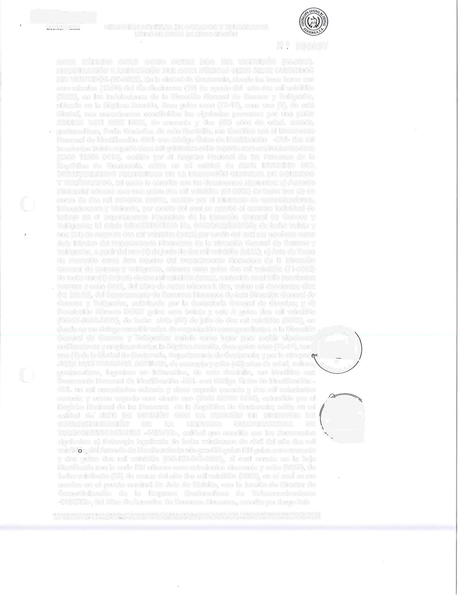( guatemalteco, Ingeniero en Informática, de este domicilio, me identifico con '""•L~.c.-
Documento Personal de Identificación -DPI- con Código Único de Identificación -
CUI- un mil novecientos ochenta y cinco espacio sesenta y dos mil setecientos
noventa y nueve espacio cero ciento uno (1985 62799 0101), extendido por el ~e ~n~<o'
i ~ ~;:sP' '.
'f-:: - · \
Registro Nacional de las Personas de la República de Guatemala; actúo en mi

calidad de· JEFE DE DIVISIÓN CON LA FUNCIÓN DE DIRECTOR DE , COMERCIALIZACIÓN DE LA EMPRESA GUATEMALTECA DE '-&~4
TELECOMUNICACIONES -GUATEL-, calidad que acredito con los documentos '-.'."'v~
siguientes: a) Fotocopia legalizada de fecha veintinueve de abril del año dos mil · · ... ?.~
veintidós.idel Acuerdo de Nombramiento número GG guion RH guion cero cuarenta y dos guion dos mil veintidós (GG-RH-042-2022), el cual consta en la hoja identificada con la serie RH número cero setecientos cincuenta y ocho (0758), de fecha veintiocho (28) de marzo del año dos mil veintidós (2022), en el cual se me nombra en el puesto nominal de Jefe de División, con la función de Director de Comercialización de la Empresa Guatemalteca de Telecomunicaciones
-GUATEL-, del Libro de Acuerdos de Recursos Humanos, suscrito por Jorge Luis

,IIIJTO(Ut,00 F"M l.ACO"ITRJLORlAG-E•·"EFVLOE ~•«.-s H.GL\'I AfS«.VC'O'IJ:,.n.mn (.li,: MS-ll-M-C-tr (tl0l~f-UH. ~AEHTAGVF',c..r,s ,:.,_ JUltfl-S lEl(.FA~ U.Sf 1155 t.eco L"-1'O~..()(SOEL 1,1,. r.eec Stl 5ER:E v.·.·o Fl.SC>l f-ASCC. 11,u CiE.llCll.4U-0)-l.:i21 CORRfl.AlM) 1~NJI 0E FE(.1-V. H...,).1-)}I C.llEJlfAOJJ~'-'02-)1 leqo f•ASC.C.FOUOlJ.
OC: CUATE/.1/\lA DIRECCIÓN GENERAL DE CORREOS Y TELÉGRAFOS LIBRO DE ACTAS DE NEGOCIACIÓN

I'\,..1 (. i
0·00098
L \ .

Alfonzo Pineda, Gerente, autorizado por la Contraloría General de Cuentas, con el registro número L dos, quince mil cuatrocientos treinta y nueve (L2 15439), de fecha quince (15) de diciembre de dos mil diez (2010); b) Fotocopia legalizada de fecha veintinueve (29) de abril del año dos mil veintidós (2022), del Acta de Toma de Posesión número G guion RH cero catorce guion dos mil veintidós (G-RH-014-2022) de fecha veintiocho (28) de marzo del año dos mil veintidós (2022). serie RH número cero doscientos sesenta y ocho (0268), en la cual se me da formal posesión en el puesto que fui nombrado, suscrito por el Jefe de Recursos Humanos, Licenciado, Osear Ignacio González Umaña, Director Administrativo, Licenciado, Wilfredo Antonio Cuellar Fuentes, Gerente, Jorge Luis Alfonzo Pineda y el Ingeniero Juan Luis Valencia Aguilar, en el Libro de Actas de Recursos Humanos, autorizado por la Contraloría General de Cuentas, al número L dos, quince mil cuatrocientos treinta y ocho (L2 15438), de fecha quince (15) de diciembre de dos mil diez (2010); y c) Fotocopia legalizada de fecha veintinueve (29) de abril del año dos mil veintidós (2022), del Acuerdo de Gerencia número veintinueve guion dos mil veintiuno (29-
2021 ), de fecha trece (13) de mayo de dos mil veintiuno (2021), folio número cero cero cero cuatrocientos noventa y tres (000493), el cual contiene Acuerdo de Delegación Parcial, en el cual se me autoriza la suscripción de contratos, convenios y actas administrativas para la prestación de servicios de Telecomunicaciones por parte de GUATEL, suscrito por el Gerente de la Empresa Guatemalteca de Telecomunicaciones -GUATEL-, en el Libro de Acuerdos de Gerencia, según registro L dos, un mil ciento ocho (L2 1108), autorizado por la Contraloría General de Cuentas, el siete de julio de mil novecientos noventa y siete, por el Jefe de Sección de Talonarios; con inscripción en el Registro Tributario Unificado -RTU- de la Superintendencia de Administración Tributaria con Número de Identificación Tributaria dos millones trescientos cincuenta y dos mil quinientos sesenta y siete (2352567), señalo como lugar para recibir citaciones, notificaciones y emplazamientos, en la quinta (5ª) avenida ocho guion cincuenta (8-50), apartamento "A" de la zona nueve (9), de la Ciudad de Guatemala, Departamento de Guatemala; que ·en lo sucesivo del mismo nos denominaremos "DGCT" Y "GUATEL" respectivamente. Ambos comparecientes manifestamos lo siguiente; a) Ser de los datos de identificación consignados; b) hallarnos en el libre ejercicio de nuestros
derechos civiles; c) tener a la vista los documentos que acreditan las calidades y ~"-~~':,\~?,~~E-o.,.
representaciones que se ejercitan respectivamente y consideramos son suficiente (fi' ~..~;'~
conforme a la ley y a nuestro juicio para la suscripción de la presente Acta, por 1- =á& ~
':i tt:C'J•Jt •i.,t, .l,,
*
que se procede de la forma siguiente: PRIMERA: ANTECEDENTES: Que el dí ó .,o'
( ocho (08) de julio del año dos mil veintidós (2022) se suscribió el ACTA NÚMERO Gc' ,-1,f,.,.L~-c.-,...
CERO SIETE GUION DOS MIL VEINTIDOS (07-2022), entre la "DGCT" Y
"GUATEL", en la cual se hizo constar la formalización de la negociación de la
adquisición del SERVICIO DE ENLACE DE INTERNET, PARA LAS DIFERENTES ,aó~nu:roAt.
?1/.>t¼\
AGENCIAS POSTALES QUE CONFORMAN LA "OGCT" de conformidad con la cotización de servicio número dos mil veintidós guion GUATEL guion cero noventa
11(4~~i
y uno a (No.2022-GUATEL-091 a) de fecha cero siete (07) de julio de dos mil~,~'-¿~ ,,}
veintidós (2022). SEGUNDA: OBJETO: el objeto de la presente acta es modificar y -..~,, r,".-"J' '"
1103
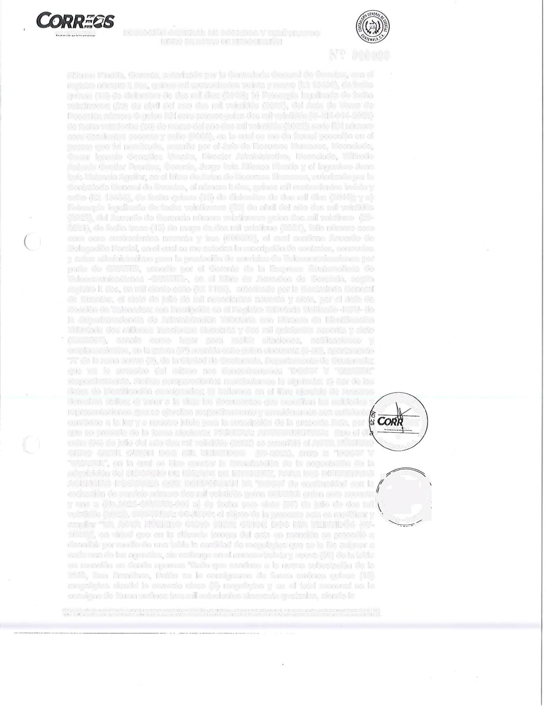ampliar "EL ACTA NÚMERO CERO SIETE GUION DOS MIL VEINTIDÓS (07- "'··
2022)", en virtud que en la cláusula tercera del acta en mención se procedió a describir por medio de una tabla la cantidad de megabytes que se le iba asignar a cada una de las agencias, sin embargo en el numero treinta y nueva (39) de la tabla en mención en donde aparece "Calle que conduce a la nueva subestación de la PNC, San Francisco, Petén se le consignaron de forma errónea quince (15) megabytes siendo lo correcto cinco (5) megabytes y en el total mensual se le consigno de forma errónea tres mil setecientos cincuenta quetzales, siendo lo

AUl(.ll'NAOO F'OO lA CotllRJ-lORtAG-f:1,"!;:RJ,.L DE cuen.t.S SEGU,i RESOlVC!O'I fh. Fton!~l C!ll,.: >SS-ll-~H-91 é':101 (·f-1991. rvf"RUnA.G'UFICAS NIT. reu 141-5 ll:LEF'AX; HH n:n
I.C:.l U-.'OJ,OE.S OH 1,t f.t❖JSl'I SERIE: Ef,'".-.onSC,A.L C.A.SCC 1111( 0E FECHAn.o>-l·'l' COCtREV,TM:) t»l~Jl 0€ ,u.u., JJ.O)-l-'11 C.ll(.nf.lOAUC.l,Ol-)1 t.esc ..... scc FC"llOJJ.
-Gú,_,.
Dl: <i_U/\Tfl.fl'll/\ DIRECCIÓN GENERAL DE CORREOS Y TELÉGRAFOS
LIBRO DE ACTAS DE NEGOCIACIÓN

correcto un mil doscientos cincuenta quetzales (Q1 ,250). TERCERA: DE LA MODIFICACIÓN O AMPLIACIÓN: Se procede a modificar la tabla mencionada en la cláusula anterior de la forma siguiente:
.. -~.,..
,; ... \'.t; H\:•fl:~;:, · .'.: .
>':. _,., r:·.·¡:1,~~li,..'·'~: _.,·,_ ...,:,..-:··· •t,•·· .,,.·. r..· . .-1:,'.'-•: ..
¡.;,;;,) i
..,.;,,1-.t•· . ' , ,- t(,l•J•~\ .1. •• i•i¡i
;; ,'.1 • ¡'(
1) -? •~1,1fo ~/. !}· _. •~•ttio'il~•Ui1 i1 · ,. :; '•i;lf11,Í . •: . '. : ,.,1.1, .... : .·
' 2 ulll? 1-38 tona 3, Junio a
la S~T
Chlmaltenango,
1 Enlace de Internet s Chtmaltenango Q 1S0.00 Ql,lS0.00 1 mes Q 1,150.00
4! avenida 6-38 zona 1, El
l Enlace de Internet s Palmar, Quetzaltenango Q lS0.00 Ql,150.00 lmes Q 1,150.00
4 cene 15-07 eona l,
Quetullenango,
3 Enlace de Internet s Quetzaltenango Q lS0.00 Ql,1S0.00 1 mes Q 1,150.00
6 avenida y 6 calle zona 1, a un costado de Gobernación, Retalhuleu,
4 Enlace de lnlernel s Ret.alhuleu Q 1S0.00 Ql,1S0.00 1 mes Q 1,150.00
3 ulle 6-12 zon-a l. S.an
s Enlace de Internet s renpe. Retalhuleu QlS0.00 Ql,150.00 1 mes Q 1,150.00
Lote 99 MA• frente ;11 puesto de salud, San José la
6 Enlace de Internet s Milquina, Suchllepl?Quet Q 1S0.00 Ql,lS0.00 1 mes Q 1,150.00
(
Ca hada Sii1nta Lucia v 4 calle poniente esquina, Anlfgua
7 Enlace de Internet s Gu;,temala, Sacatepéqucz Q 1S0.00 Ql,1S0.00 l mes Q l,1S0.00
7 avenida ..A.. 10-04 1ona J,
8 Enlace de Internet s San Marcos, San M;,rcos Q 2S0.00 Ql,1S0.00 1 mes Q l,1S0.00
3 avenida 1-23 tona l. esquina opuesh al parque
9 Enlace de Interne! s central, Tejutla, San Mncos Q 1S0.00 Ql,1S0.00 1 mes Q 1,150.00
Frente al parque central, -a un costado de la
Munlclpalldad de San Pedro ,.rxl/i;,r,vüo.•q·,_;~º..'
La laguna, San Pedro la ~f.t,;.,•'"
c(,": J
JO Cnlace de Internet s Laguna, SoloU Q lS0.00 Ql,1S0.00 l mes Q 1,1S0 ~ .,,
7 avenida y 6 calle 7-013 Jcc
esqufn;1 zona 4,
s
"' ' ~~
11 Enlace de Internet
Tolonlcap.in, Totunlcapán Q 150.00 Ql,1S0.00 1 mes Q 1,150.0 ~
2 calle .3-S1 rnna 1, * <
Huehuetenango,
11 Enlace de Internet s lluehuelenango Q 1S0.00 Ql,1S0.00 1 mes Q 1,250.00 ~
f"rente al parque, Todos Los
Santos Cuchumaliin,
B Enlace de Internet s Huehuelenango Q 1S0.00 Ql,lS0.00 l mes
QJ,1S0.00 #
~UHKA~
Alrás del edificio municipal, ;f
:r
San Maleo lxt.1t.in,
14 Enlace de Internet s Huehuetenango Q 2S0.00 Ql,1S0.00 1 mes Q 1,150.00JI ,;
►.--
'~,
1/(
3r.a caue entre

(
O y lra

?~9 \fS1 UÓ,e.,
i,'\+
~
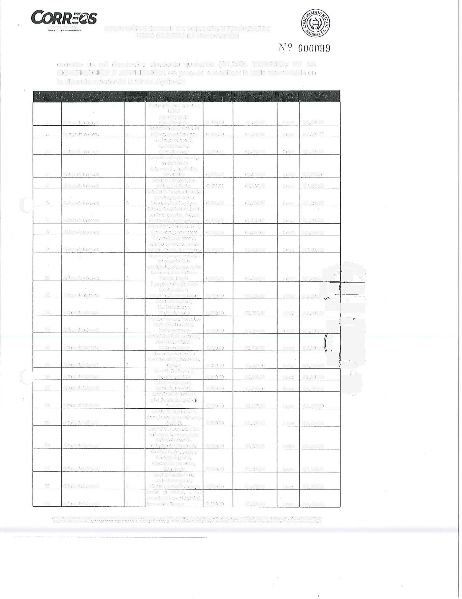

costado de l.i munlcipalidad,
1S | Enlace de Internet | s | avenida zona 5, Santa Cruz,  Quiché  6ta calle 5-19 zona 2, | Q 1S0.00 | Ql,1S0.00 | l mes | Q 1,150.00
16 | Enlace de Internet | s | Uspant.in, Quiché | Q 1S0.00 | Ql,1S0.00 | 1 mes | Q 1,150.00
17 | Enlace de Internet | s | 9 calle 3-.30 zona l,  Csculntlil, Csculntla | Q 1S0.00 | QJ,lS0.00 | l mes | Q 1,150.00
 |  |  | Avenida 30 de junio y 6
18 | Enlace de Internet | s | calle, Puerto de San José,  Esculnth1 | Q 2S0.00 | Ql,lS0.00 | 1 mes | Q 1,150.00
 |  |  | 5 calle "A" 2-90 zonal,
19 | (nlace de fnternel | s | Santa luci;a Cotwmalguapa,  Esculntla | Q 150.00 | Ql,1S0.00 | lmes | Q 1,150.00
 |  |  | 10 avenida entre Ira y 2da
 |  |  | calle zona 1, a un costado
10 | Enlace de Internet | s | de la Gobernación,  Chiquimula, Chiqulmula | Q 150.00 | Ql,1S0.00 | 1 mes | Q 1,150.00
 |  |  | Oartio el Rastro, salida a
 |  |  | frontera AngulatU.
ll | Enlace de fnternet | s | Concepción las ,-.1in.1s,  Chlaulmula | Q lS0.00 | Ql,lS0.00 | l mes | Q J,ZS0.00
 |  |  | Oarrlo el Centro, a un
ll | Enlace de Internet | s | costado Escuela de  Párvulos, La Unión, zacana | Q lS0.00 | Ql,2S0.00 | 1 mes | Q 1,150.00
 |  |  | Barrio el Centro, • un
l3 | Enlace de Internet | s | Usumatlán, Zacapa | Q 1S0.00 | Ql,1S0.00 | 1 mes | QJ,1S0.00

Al/TOA1UDO roo LA CO'nRJl,lOAL,Gf'JEAAlOE:CUUHAS S!G!J:'I FlUOlUC"Otl l~. íbn!,1 ~u! M~ll-l-J.-t-t1 {.tlOl.',C.\H7, IVSREJn,GR>,flCAS t:lT. TflllC 1-S TflEFAX:: nsc JU)
1.(1:-l V!,"O•oes N:L 1 >L 1,M,,5~15ER'E V IV,O nsc•l C->SCC tltrC 0E. fEC.HA1l o,.z,,11 CO'tREl.Alr-.'O ,,.,._2,,ll DE f"ECIL, U-OJ.1!121 C.UOITA.O~:CL,ol-H llDl'l.0 C,ASCC FOUO n.
CORRE~&
G avenida y 6 calle esqulna,
üarrio El Rastro, Puerto
24 | Enlace de. Internet | s | Oarrios, liabal | Q 1S0.00 | Ql,1S0.00 | 1 mes | Q 1,250.00
 |  |  | Barrio El Centro, calle
 |  |  | principal, a un costado de
 |  |  | üanrural, rrontc,a, Rlo
25 | Enlace de Internet | s | Dulce, lzabal | Q 2S0.00 | Ql,2S0.00 | 1 mes | Q 1,250.00
 |  |  | Avenida Oandegua Bol. La
26 | Enlace de Internet | s | Euac.lón, ~.':orares, hab.11 | Q 250.00 | Ql,2S0.00 | 1 mes | Q 1,250.00
 |  |  | l calle 4•32 zona 1 Bardo La
27 | Enlace de Internet | s | OemocradiJ, Jalapa, Jalapa | Q 150.00 | Ql,1S0.00 | l mes | Q 1,150.00
 |  |  | 61a calle 1-65 zona 1,
l8 | Enlace de Internet | s | Jutlap a, Jutlapa | Q 2S0.00 | Ql,2S0.00 | 1 mes | Q 1,150.00
 |  |  | Oarrio La Joya, a un coslado
 |  |  | del parque central,
29 | Enhce de Internet | s | Guastatoya, El Proi:reso | Q 150.00 | Ql,2S0.00 | 1 mes | Q 1,250.00
 |  |  | 3 calle 2-0Z zona 3 a la riar
 |  |  | de panadería El Candor,
30 | Enlace de Internet | 5 | Cobán, Alta Ve rapaz | Q 250.00 | Ql,2S0.00 | 1 mes | Q 1,250.00
31 | Enlace de Internet | s | 7 avenida 6-18 zona l,  Salamá, Baja ver apar | Q lS0.00 | Ql,250.00 | l mes | Q l,2S0.00
 |  |  | 8 ulle 1-90 tona t. Uueva
32 | Enlace de Internet | s | Santa Ron, 5anU Rosa | Q 2S0.00 | Ql,2S0.00 | lmes | Q 1,lS0.00
 |  |  | 2 avenida 5.17 zona 1 (OO.
 |  |  | El Calvario, Cu llapa, Santa
33 | Enlace de Internet | s | Ros.1 | Q 2S0.00 | Ql,2S0.00 | l mes | Q 1,250.00
 |  |  | 2 calle y S avenida tona 1
34 | Enlace de Internet | s | frente a la Iglesia católica,  Oarberena, Santa Rosa | Q 2S0.00 | Ql,2S0.00 | J mes | Q 1,250.00
 |  |  | 2 avenida 6•50 zona l, Villa
3S | Enlace de Internet | 5 | Canales, Guatemala | Q 250.00 | Ql,2S0.00 | lmes | Q 1,250.00
 |  |  | 2 aveetda 7.33 Sarrio San
36 | Enlace de Internet | s | Antonio, Amatltl.in,  Guatemala | Q250.00 | Ql,250.00 | lmes | Q 1,250.00
 |  |  | 5 avenida 6-00 tona 3, San
37 | Enlace de Internet | s | Iuan Sacateoéque e,  Guatemala | Q 2S0.00 | Ql,2S0.00 | 1 mes | QJ,250.00
38 | Intace de Internet | s | 1 avenida 5-103 tona 2,  salida a San Marcos | Q 2S0.00 | Ql,250.00 | 1 mes | Q 1,250.00
 |  |  | Cillle que conduce a la
39 | Enlace de Internet | s | nueva subestación de l,1  PtJC, 5iJn f'nncl.sco, Petén | Q2S0.00 | Ql,2S0.00 | l mes | Q 1,250.00
 |  |  | 7 aventda 11•67 tena 1,
 |  |  | Palacio de Correos,
40 | Enlace de Internet | 8S | Guaternata, Guatemala | Q250.00 | Q21,2S0.00 | 1 mes | Q 21,150.00
 | TOT/\l |  |  |  | Q70,000.00 |  | Q 70,000.00

DIRECCIÓN GENERAL DE CORREOS Y TELÉGRAFOS
LIBRO DE ACTAS DE NEGOCIACIÓN

(

CUARTA: ACEPTACIÓN: Los otorgantes manifestamos que aceptamos todas y cada una de las cláusulas de la presente acta, la cual modifica y amplía "EL ACTA NÚMERO CERO SIETE GUION DOS MIL VEINTIDÓS (07-2022)", ~inalizando en el mismo lugar y fecha, treinta (30) minutos después de su inicio contenidas en cuatro (4) hojas autorizadas por la Contraloría General de Cuentas, del folio número cero cero cero cero noventa y siete (000097) al folio cero cero cero cero cien (0000100) mi ma que es leida por signatarios quienes, enterados de su
(
contenido, objeto, li ez y demás efectos lega~les la-r.:~1ca , aceptamo~-~cl'oer,,,:
firmamos. ( ~~ ,~----• f./"' - ~e
...,,._,.0EC01111~ r:_ ~\ l"S..-ói~~C(JÓ!li~,\ •¡
~----...._,-J,\
-:u1"~'.«,;"-',.,yuno,,..,."~'o~"',_ ¡
II:,
s;,(
~
.~•,wd.l' o/1
--.... l;/t Q ~~ f'i1 ·~~0 o~
1
SEil ~
/2 ,-._.,._ fn ' 11/GEIIIER0 · ~ · ;,- ,
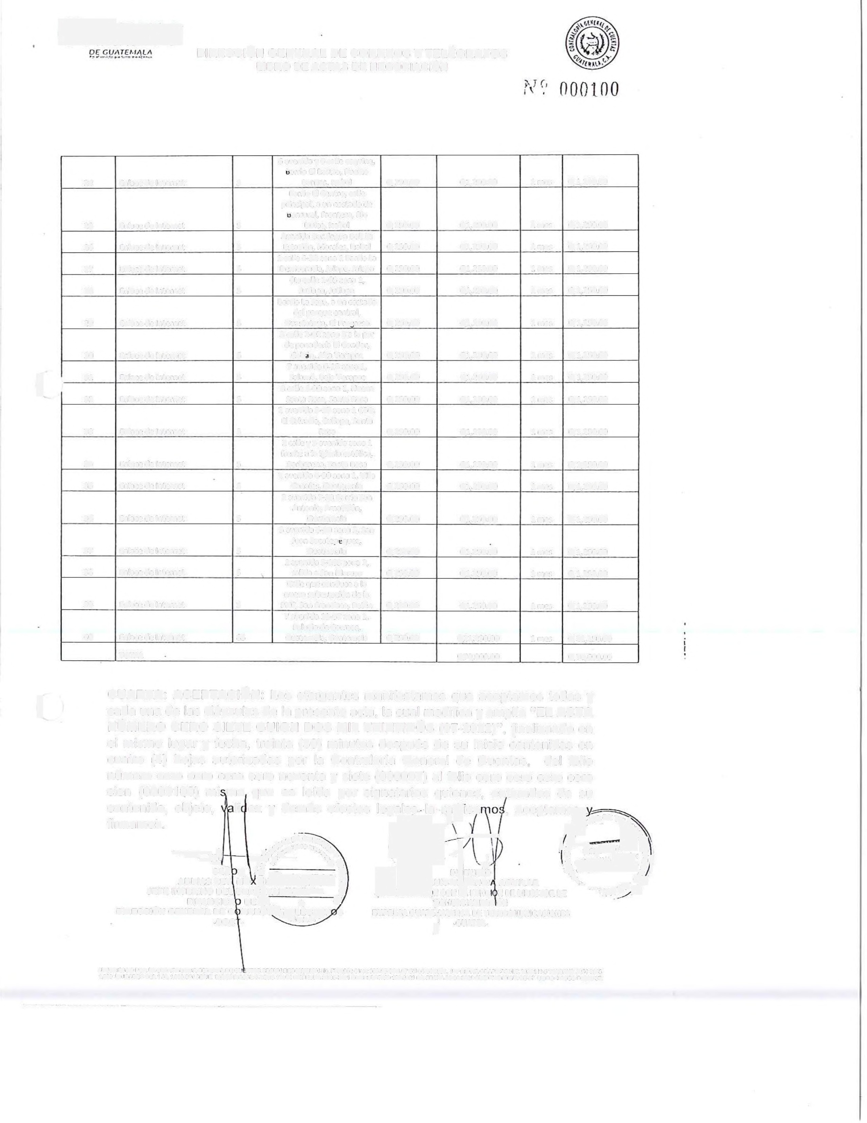ABDIAS LEV MO 'i,1(U4Jf(ff Ee_5 "' LUIS.VALEllCI AGUILAR "'1•, ._; !J,i#
f
JEFE ltlTERINO DEL DEPli~TA~R+tl~ EFE D ti C0tl l.A FUtlC • ti DE DIRECTOR DE •.~, //>,Í~ -:f'
*
FINANCIER DE \'A 4' 1(:0t,IERCIAUU\C Ótl
DIRECCIÓN GEtlERAL DE C RREO~,iJf,LÉGflf)f' S EMPRESA GUATEI\IALTECA DE TELECot,IUNIGACI0tlES
-DGC - /,fAl1', / -GUATEL·

Alll0R1U-OO F'O't lAC.OtHfVLOA'AGEJ~-LOe C\. UTAS SEG-l'I RESColUCIO!l ,:,. ,~n!-!l CJn..: JB-11-!+4-U C:tl0I-Cf.ltJl. \U,.'RDITAG'\,rtc,st:IT. 11a1◄1., TEtfFAX; J15t lH5 l.«.) t.r:o,oeSl'El 1 .. l t.(❖) St'ltEA"E E.1.1"1'.0f"ISOL •->.SCC 11'H CE FECHA U-0)-2,)21 c.OA,i(LAT'MJ fS-').2,:111 DE FEC.1-1.\ n-eJ.1011 C.UUITAO\~-'C~\01-l' Ll&~O •..JI.SCC FOUO 1,.

--- ·- ------- ·---- -- -- ---·-------------

DE GUI\U,.l•IAU\ DIRECCIÓN GENERAL DE CORREOS Y TELÉGRAFOS
CDRR~~s
LIBRO DE ACTAS DE NEGOCIACIÓN

¡\~~J 0001.01
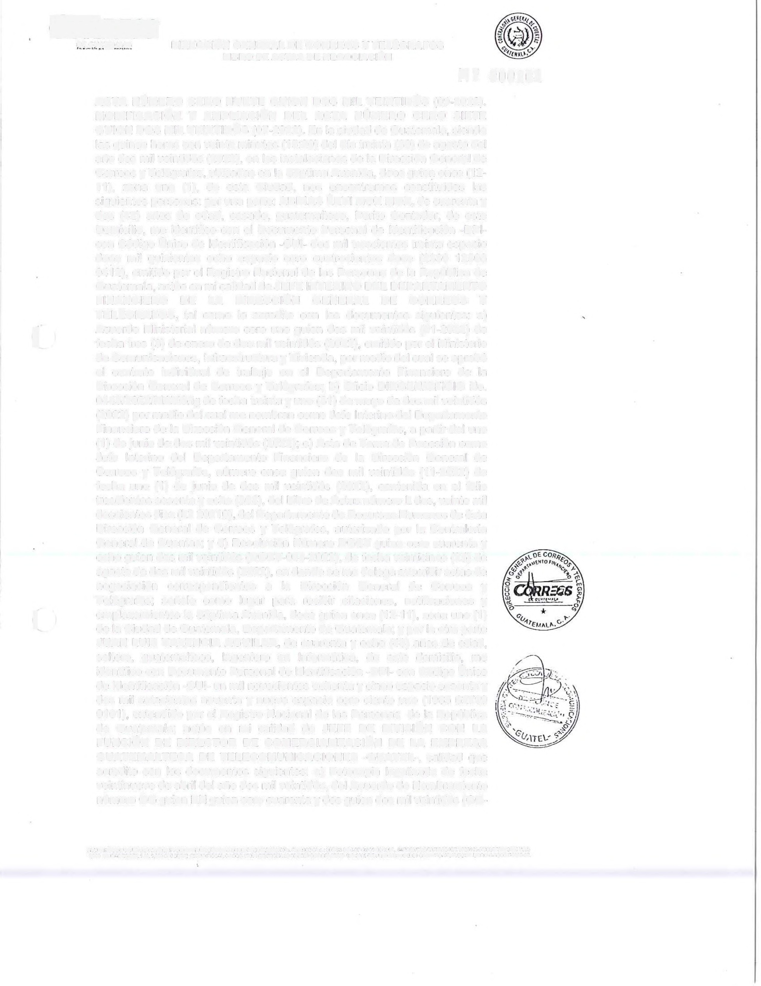
ACTA NÚMERO CERO NUEVE GUION DOS MIL VEINTIDÓS (09-2022). MODIFICACIÓN Y AMPLIACIÓN DEL ACTA NÚMERO CERO SIETE GUION DOS MIL VEINTIDÓS (07-2022). En la ciudad de Guatemala, siendo las quince horas con veinte minutos (15:20) del día treinta (30) de agosto del año dos mil veintidós (2022), en las instalaciones de la Dirección General de Correos y Telégrafos, ubicadas en la Séptima Avenida, doce guion once (12-
11 ), zona uno (1 ), de esta Ciudad, nos encontramos constituidos las siguientes personas: por una parte: ABDIAS LEVI MOX MOX, de cuarenta y dos (42) años de edad, casado, guatemalteco, Perito Contador, de este Domicilio, me identifico con el Documento Personal de Identificación -DPl• con Código Único de Identificación -CUI- dos mil trescientos treinta espacio doce mil quinientos ocho espacio cero cuatrocientos doce (2330 12508
0412), emitido por el Registro Nacional de las Personas de la República de Guatemala, actúo en mi calidad de JEFE INTERINO DEL DEPARTAMENTO FINANCIERO DE LA DIRECCIÓN GENERAL DE CORREOS Y TELÉGRAFOS, tal como lo acredito con los documentos siguientes: a) Acuerdo Ministerial número cero uno guion dos mil veintidós (01-2022) de fecha tres (3) de enero de dos mil veintidós (2022), emitido por el Ministerio de Comunicaciones, Infraestructura y Vivienda, por medio del cual se aprobó el contrato individual de trabajo en el Departamento Financiero de la Dirección General de Correos y Telégrafos; b) Oficio DIRGEN/OFICIO No.
(
0443/2022/MAVG/ig de fecha treinta y uno (31) de mayo de dos mil veintidós
(2022) por medio del cual me nombran como Jefe Interino del Departamento Financiero de la Dirección General de Correos y Telégrafos, a partir del uno (1) de junio de dos mil veintidós (2022); e) Acta de Toma de Posesión como Jefe Interino del Departamento Financiero de la Dirección General de Correos y Telégrafos, número once guion dos mil veintidós (11-2022) de fecha uno (1) de junio de dos mil veintidós (2022), contenida en el folio trescientos sesenta y ocho (368), del Libro de Actas número L dos, veinte mil doscientos diez (L2 2021 O), del Departamento de Recursos Humanos de ésta Dirección General de Correos y Telégrafos, autorizado por la Contraloria General de Cuentas; y d) Resolución Número DGCT guion cero cuarenta y ocho guion dos mil veintidós (DGCT-048-2022), de fecha veinticinco (25) de agosto de dos mil veintidós (2022), en donde se me delega suscribir actas de negociación correspondientes a la Dirección General de Correos y Telégrafos; señalo como lugar para recibir citaciones, notificaciones y emplazamientos la Séptima Avenida, doce guion once (12-11 ), zona uno (1) de la Ciudad de Guatemala, Departamento de Guatemala; y por la otra parte JUAN LUIS VALENCIA AGUILAR, de cuarenta y ocho (48) años de edad, soltero, guatemalteco, Ingeniero en Informática, de este domicilio, me identifico con Documento Personal de Identificación -DPI- con Código Único de Identificación -CUI- un mil novecientos ochenta y cinco espacio sesenta y dos mil setecientos noventa y nueve espacio cero ciento uno (1985 62799
(
0101 }, extendido por el Registro Nacional de las Personas de la República de Guatemala; actúo en mi calidad de JEFE DE DIVISIÓN CON LA FUNCIÓN DE DIRECTOR DE COMERCIALIZACIÓN DE LA EMPRESA GUATEMALTECA DE TELECOMUNICACIONES -GUATEL-, calidad que acredito con los documentos siguientes: a) Fotocopia legalizada de fecha veintinueve de abril del año dos mil veintidós, del Acuerdo de Nombramiento número GG guion RH guion cero cuarenta y dos guion dos mil veintidós (GG-

)1JT0,'l'U.00 rOA lAC.O"flRA.lM'A<i'lJ."UVL 0E CUEUTAS SEGV!-1 RESOlVC..'O~l lh, n.n!!Z C~i: )5~1 Z-'-'-'·'' C:!101-tC..tJH. 1••ri:t(!lTAG'\.l'FIC....S IIIT. 7U~ ,,1., TELETA.'<.: za, JHS
t.f,00 wo-ces OH I Al 1_«., S!-1 SE,RJE [f..'V,0 rlSCll f-ASCC tnH 0E FECH, :U.JJ).2-.'.'ll Cor:1RE.lATl'\'O IS-,.NZI 0€ l=(OlA. zu,,.,.:,11 c~mAOI.PJCJA 01->1 Lll!qO .... scc rouo n.
CORRECS

DIRECCIÓN GENERAL DE CORREOS Y TELÉGRAFOS
LIBRO DE ACTAS DE NEGOCIACIÓN

;¡ '-.-· r:· O O O 1 O 2
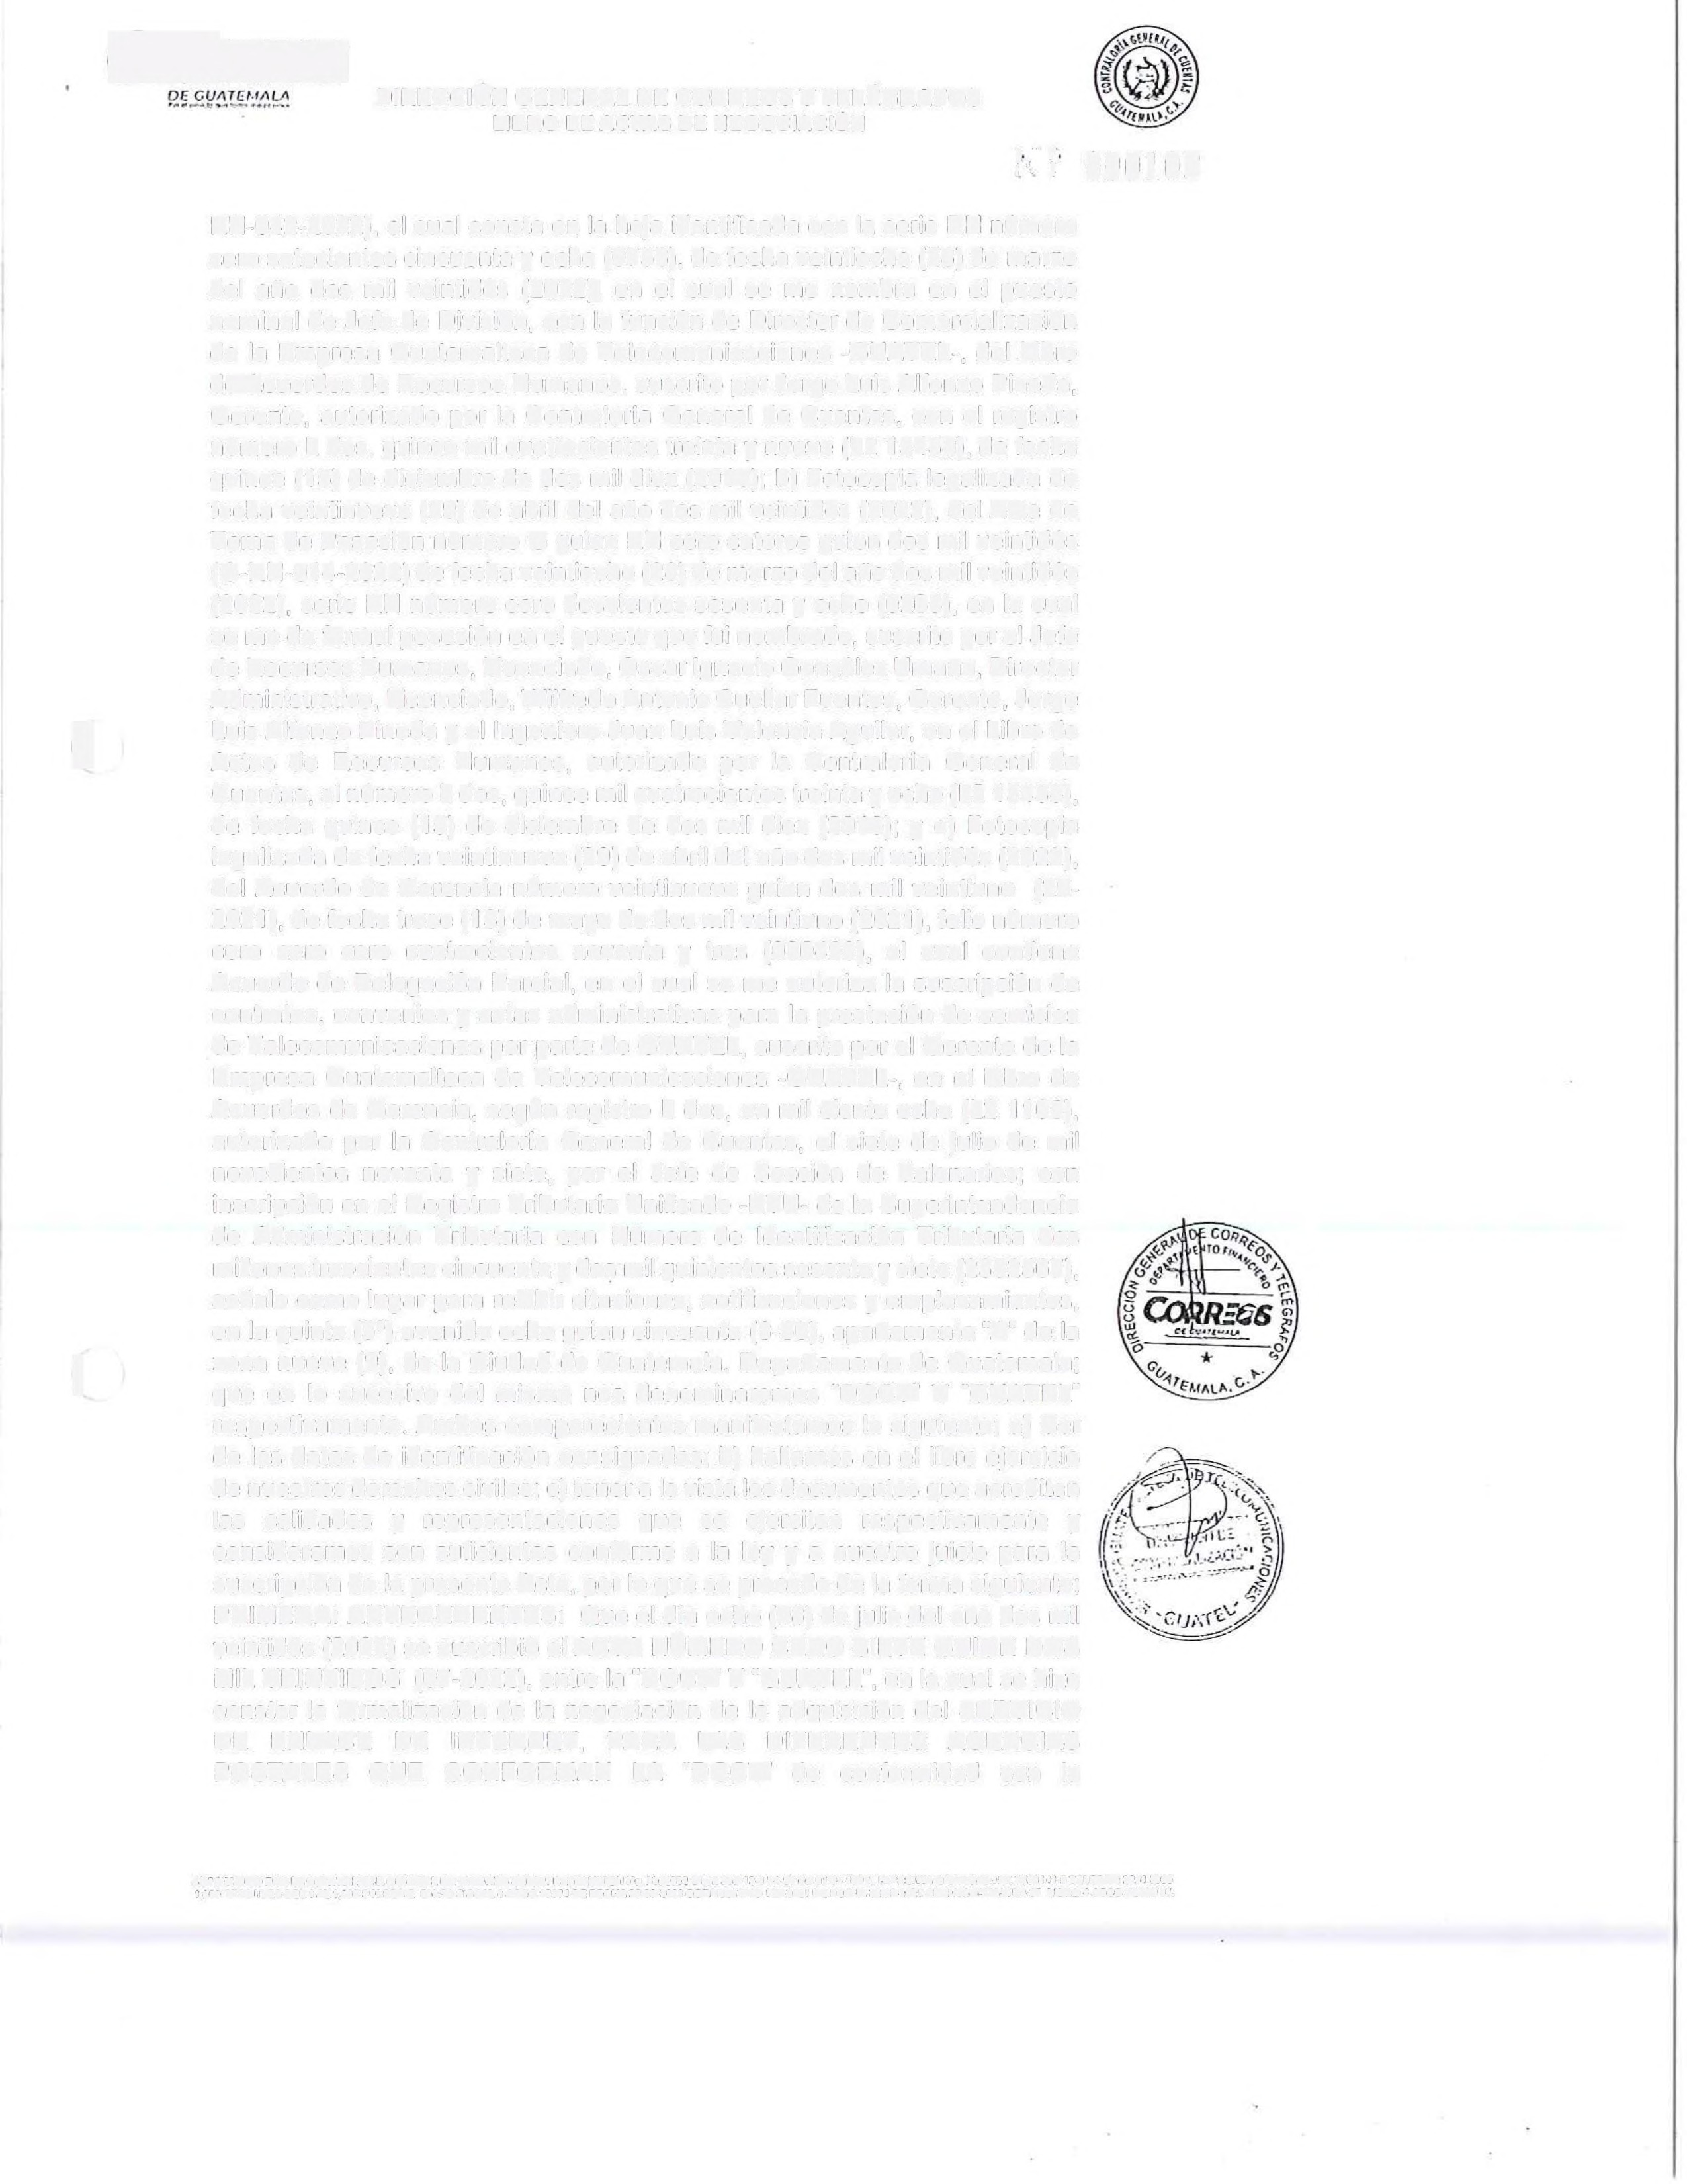
RH-042-2022), el cual consta en la hoja identificada con la serie RH número cero setecientos cincuenta y ocho (0758), de fecha veintiocho (28) de marzo del año dos mil veintidós (2022). en el cual se me nombra en el puesto nominal de Jefe de División, con la función de Director de Comercialización de la Empresa Guatemalteca de Telecomunicaciones -GUATEL-, del Libro deAcuerdos de Recursos Humanos, suscrito por Jorge Luis Alfonzo Pineda, Gerente, autorizado por la Contraloria General de Cuentas, con el registro número L dos, quince mil cuatrocientos treinta y nueve (L2 15439), de fecha quince (15) de diciembre de dos mil diez (2010); b) Fotocopia legalizada de fecha veintinueve (29) de abril del año dos mil veintidós (2022), del Acta de Torna de Posesión número G guion RH cero catorce guion dos mil veintidós (G-RH-014-2022) de fecha veintiocho (28) de marzo del año dos mil veintidós (2022), serie RH número cero doscientos sesenta y ocho (0268), en la cual se me da formal posesión en el puesto que fui nombrado, suscrito por el Jefe de Recursos Humanos, Licenciado, Osear Ignacio González U maña, Director Administrativo, Licenciado, Wilfredo Antonio Cuellar Fuentes, Gerente, Jorge Luis Alfonzo Pineda y el Ingeniero Juan Luis Valencia Aguilar, en el Libro de Actas de Recursos Humanos, autorizado por la Contraloría General de Cuentas, al número L dos, quince mil cuatrocientos treinta y ocho (L2 15438), de fecha quince (15) de diciembre de dos mil diez (2010); y c) Fotocopia legalizada de fecha veintinueve (29) de abril del año dos mil veintidós (2022), del Acuerdo de Gerencia número veintinueve guion dos mil veintiuno (29-
e
2021 ), de fecha trece (13) de mayo de dos mil veintiuno (2021), folio número
cero cero cero cuatrocientos noventa y tres (000493), el cual contiene Acuerdo de Delegación Parcial, en el cual se me autoriza la suscripción de contratos, convenios y actas administrativas para la prestación de servicios de Telecomunicaciones por parte de GUATEL, suscrito por el Gerente de la Empresa Guatemalteca de Telecomunicaciones -GUATEL-, en el Libro de Acuerdos de Gerencia, según registro L dos, un mil ciento ocho (L2 1108), autorizado por la Contraloría General de Cuentas, el siete de julio de mil novecientos noventa y siete, por el Jefe de Sección de Talonarios; con inscripción en el Registro Tributario Unificado -RTU- de la Superintendencia de Administración Tributaria con Número de Identificación Tributaria dos millones trescientos cincuenta y dos mil quinientos sesenta y siete (2352567), señalo como lugar para recibir citaciones, notificaciones y emplazamientos, en la quinta (5ª) avenida ocho guion cincuenta (8-50), apartamento "A" de la zona nueve (9), de la Ciudad de Guatemala, Departamento de Guatemala; que en lo sucesivo del mismo nos denominaremos "DGCT" Y "GUATEL" respectivamente. Ambos comparecientes manifestamos lo siguiente; a) Ser de los datos de identificación consignados; b) hallarnos en el libre ejercicio de nuestros derechos civiles; c) tener a la vista los documentos que acreditan las calidades y representaciones que se ejercitan respectivamente y consideramos son suficientes conforme a la ley y a nuestro juicio para la suscripción de la presente Acta, por lo que se procede de la forma siguiente: PRIMERA: ANTECEDENTES: Que el día ocho (08) de julio del año dos mil veintidós (2022) se suscribió el ACTA NÚMERO CERO SIETE GUION DOS MIL VEINTIDOS (07-2022), entre la "DGCT" Y "GUATEL", en la cual se hizo constar la formalización de la negociación de la adquisición del SERVICIO DE ENLACE DE INTERNET, PARA LAS DIFERENTES AGENCIAS POSTALES QUE CONFORMAN LA "DGCT" de conformidad con la
(

J.LJTO'HU.00 FCY-l l.ACO!'flA>,LORIA(j.ft:UV.l 0E c.uvnAS ~GVl'I Rf.SCllVC'O"I ,:,. F:,fl!-!1 e.tu..: l.55--ll-!-t-4-11 c'~IOI-Ct-107. 1•.1.rRElrTA G'lA.HC."-5 ,.-rr. Ull l t 1-l TElUAX.: us, nn
1.e» ~ro.•.OES 0€.l t Al 1,":,) s~, St.A"E. u:-.•,o FISC>.t 1-ASCC t1t11 0E HCI{_' H..,l->'11 CO'tREt.Atl'\'O •~1u, 0E. fEOIA u_.i,:,..2n1 (U{lff,101J.'(.'.A 01-n lie.rtO 1-MCC FO(JO JJ.
C-0RRE~S
DE GU/\TEl-f/lll\ DIRECCIÓN GENERAL DE CORREOS Y TELÉGRAFOS
LIBRO DE ACTAS DE NEGOCIACIÓN

¡_ ·i t_-' O O O 1 O 3
!\-· ...
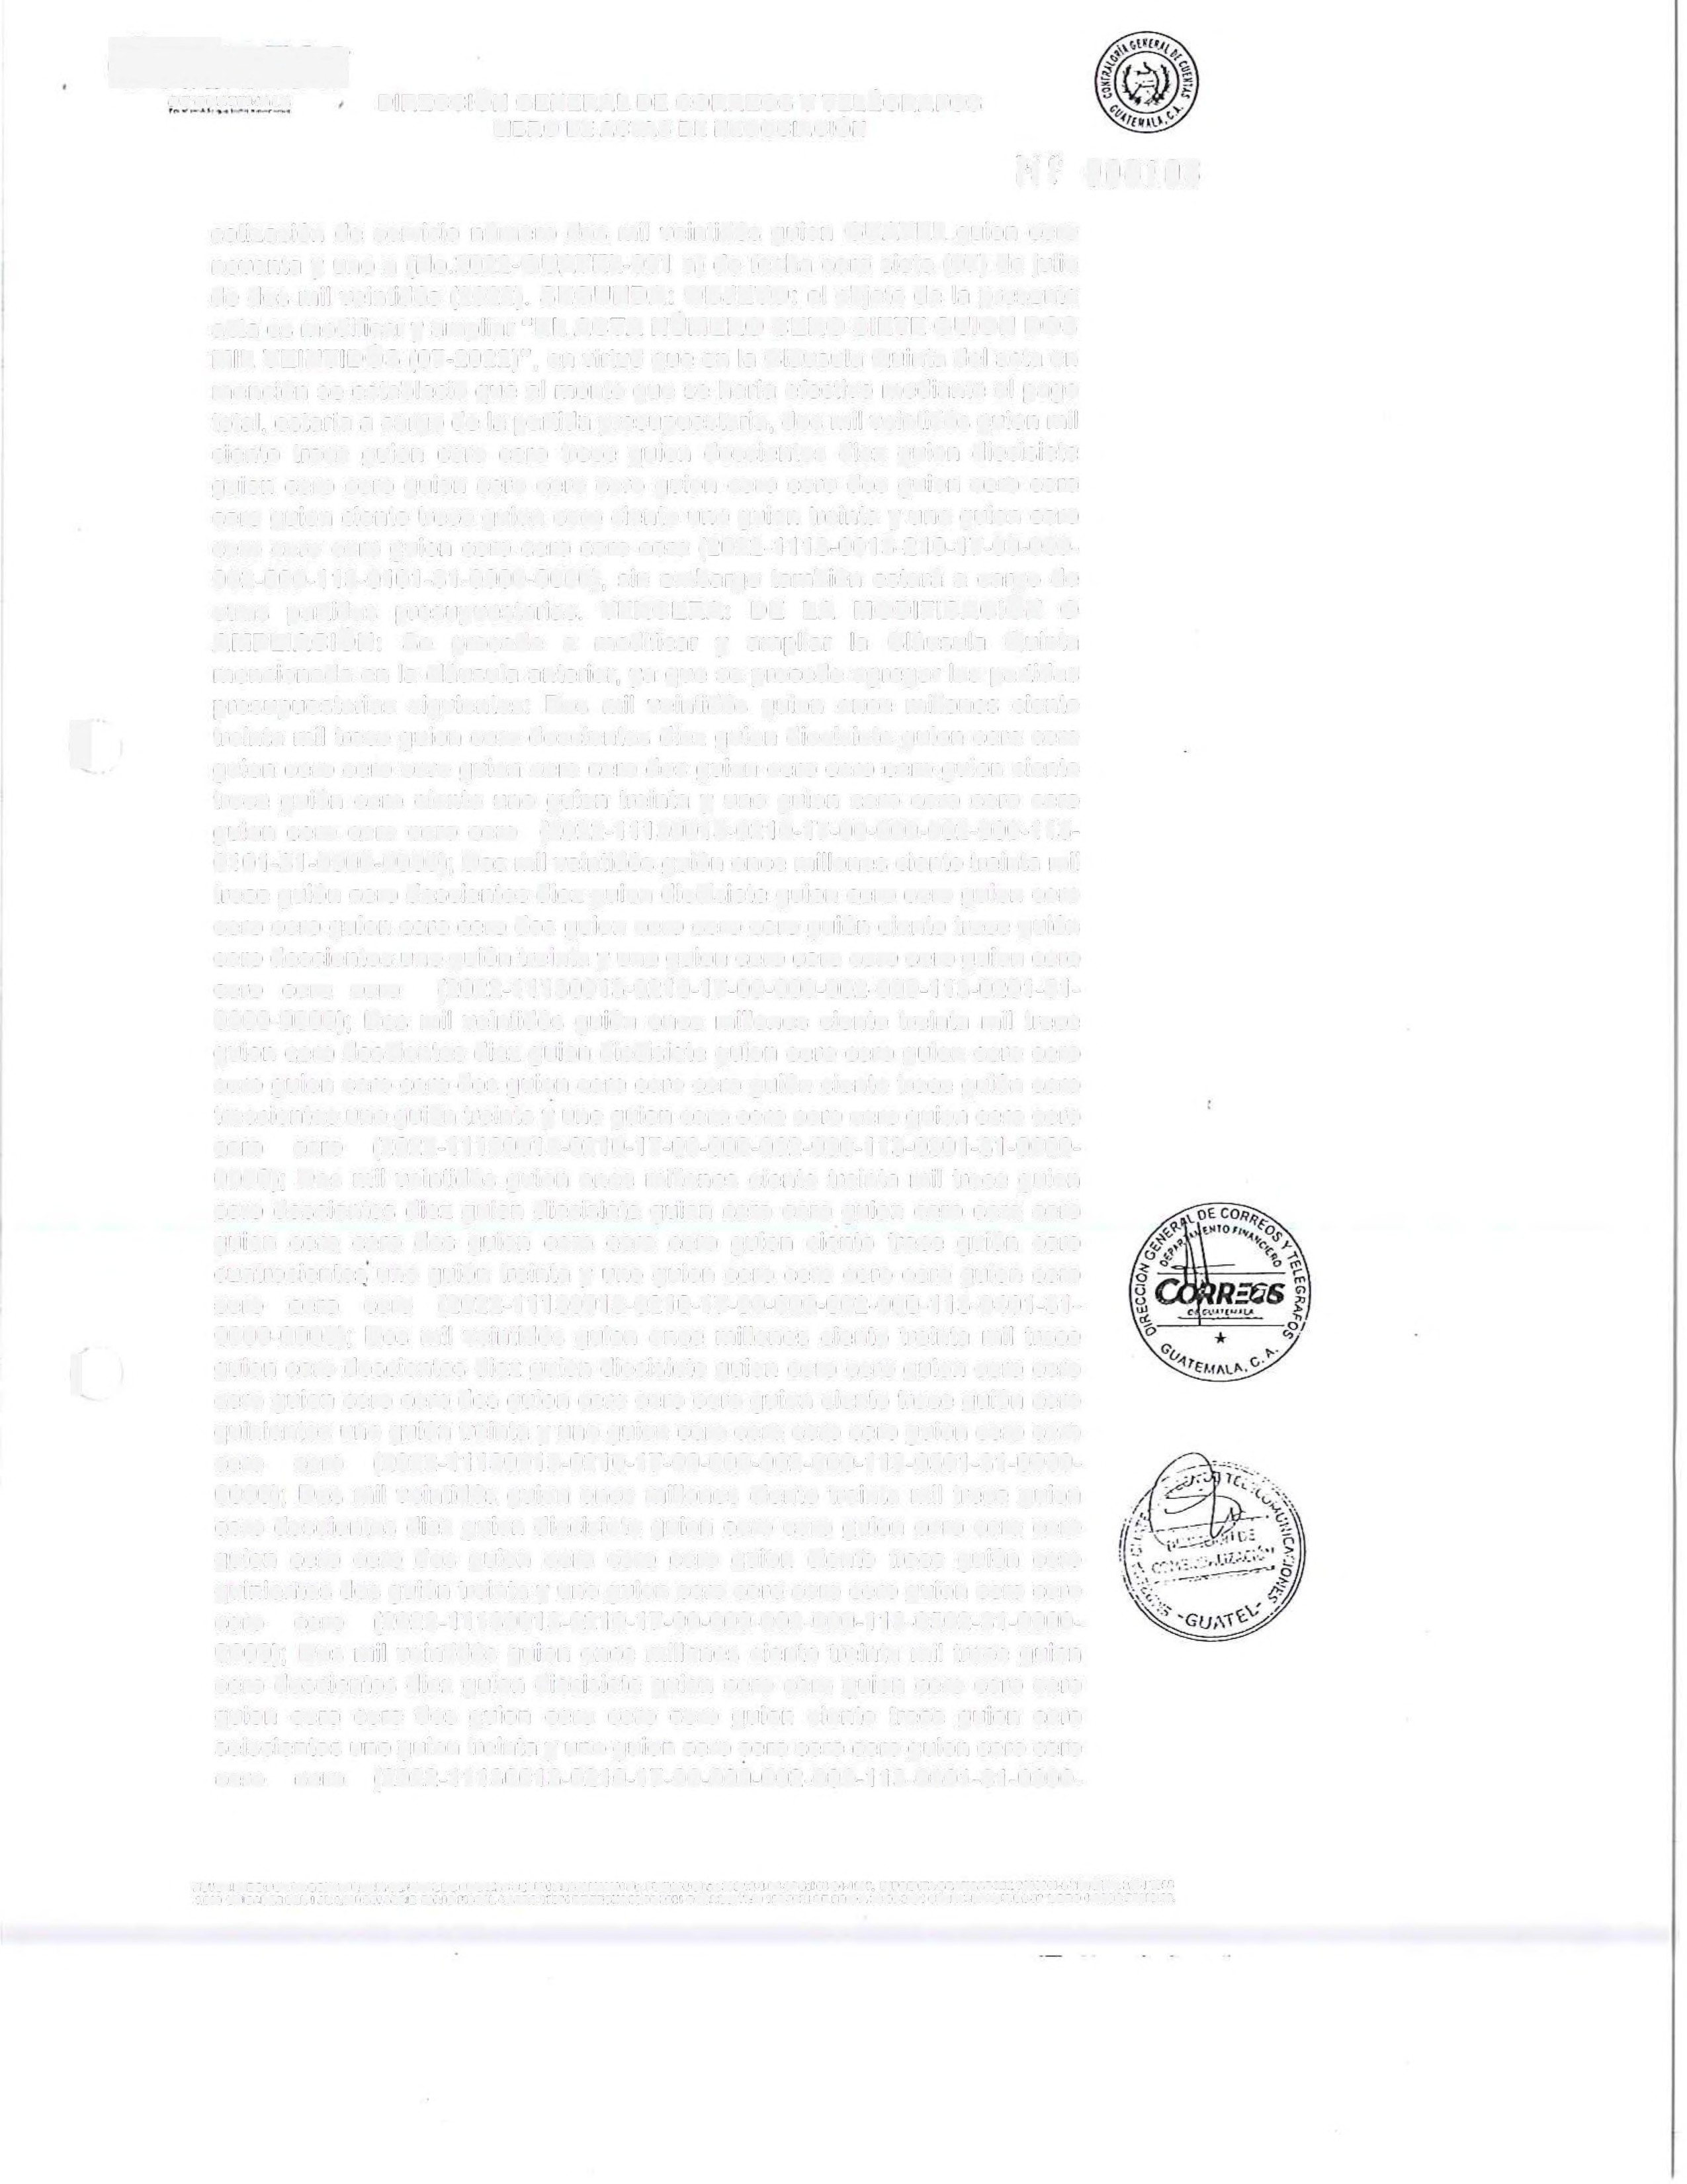
cotización de servicio número dos mil veintidós guion GUATEL guion cero noventa y uno a (No.2022-GUATEL-091 a) de fecha cero siete (07) de julio de dos mil veintidós (2022). SEGUNDA: OBJETO: el objeto de la presente acta es modificar y ampliar "EL ACTA NÚMERO CERO SIETE GUION DOS MIL VEINTIDÓS (07-2022)", en virtud que en la Cláusula Quinta del acta en mención se estableció que el monto que se haría efectivo mediante el pago total, estaría a cargo de la partida presupuestaria, dos mil veintidós guion mil ciento trece guion cero cero trece guion doscientos diez guion diecisiete guion cero cero guion cero cero cero guion cero cero dos guion cero cero cero guion ciento trece guion cero ciento uno guion treinta y uno guion cero cero cero cero guion cero cero cero cero (2022-1113-0013-210-17-00-000-
002-000-113-0101-31-0000-0000), sin embargo también estará a cargo de otras partidas presupuestarias. TERCERA: DE LA MODIFICACIÓN O AMPLIACIÓN: Se procede a modificar y ampliar la Cláusula Quinta mencionada en la cláusula anterior, ya que se procede agregar las partidas presupuestarias siguientes: Dos mil veintidós guion once millones ciento treinta mil trece guion cero doscientos diez guion diecisiete guion cero cero guion cero cero cero guion cero cero dos guion cero cero cero guion ciento trece guión cero ciento uno guion treinta y uno guion cero cero cero cero guion cero cero cero cero (2022-11130013-0210-17-00-000-002-000-113-
e
0101-31-0000-0000); Dos mil veintidós guión once millones ciento treinta mil
trece guión cero doscientos diez guion diecisiete guion cero cero guion cero cero cero guion cero cero dos guion cero cero cero guión ciento trece guión cero doscientos uno guión treinta y uno guion cero cero cero cero guion cero cero cero cero (2022-11130013-0210-17-00-000-002-000-113-0201-31-
0000-0000); Dos mil veintidós guión once millones ciento treinta mil trece guion cero doscientos diez guion diecisiete guion cero cero guion cero cero cero guion cero cero dos guion cero cero cero guión ciento trece guión cero trescientos uno guión treinta y uno guion cero cero cero cero guion cero cero cero cero (2022-11130013-0210-17-00-000-002-000-113-0301-31-0000-
0000); Dos mil veintidós guion once millones ciento treinta mil trece guion cero doscientos diez guion diecisiete guion cero cero guion cero cero cero guion cero cero dos guion cero cero cero guion ciento trece guión cero cuatrocientoa uno guión treinta y uno guion cero cero cero cero guion cero cero cero cero (2022-11130013-0210-17-00-000-002-000-113-0401-31-
0000-0000); Dos mil veintidós guion once millones ciento treinta mil trece ( guion cero doscientos diez guion diecisiete guion cero cero guion cero cero cero guion cero cero dos guion cero cero cero guion ciento trece guión cero
quinientos uno guión treinta y uno guion cero cero cero cero guion cero cero cero cero (2022-11130013-0210-17-00-000-002-000-113-0501-31-0000-
0000); Dos mil veintidós guion once millones ciento treinta mil trece guion cero doscientos diez guion diecisiete guion cero cero guion cero cero cero guion cero cero dos guion cero cero cero guion ciento trece guión cero quinientos dos guión treinta y uno guion cero cero cero cero guion cero cero cero cero (2022-11130013-0210-17-00-000-002-000-113-0502-31-0000-
0000); Dos mil veintidós guion once millones ciento treinta mil trece guion cero doscientos diez guion diecisiete guion cero cero guion cero cero cero guion cero cero dos guion cero cero cero guion ciento trece guion cero seiscientos uno guion treinta y uno guion cero cero cero cero guion cero cero cero cero (2022-11130013-0210-17-00-000-002-000-113-0601-31-0000-

AUICAll.AOO rM l.ACOmP.,IJ.ClA" GE.f,'t.R>l OE. GVE"1AS SEGLl!l AESOlUCJO!I n,:,. ftJ.Ri-52 o,,.: US-ll-!-'-'•" l!I 01..lll-1 nr. WfREJITAGqMlCA-5 HIT 7USIU-S tHUAk lUI H)5
t,(,(') UN"O.. DES DEL I AL t.0) ShlSEA,E ur-.~o,1se>L ~-ASGC ''"' OEFECH..\11-0l-l;:!ll COOl:!E'l.Atr."O 1S-,.l~ll OErEC,l\ J.l.J)).lNI C.~trT•.OAHC'ADl-)7 tJ6qo 1-AS<.CFOllO.)J.
CoRRE~&

DIRECCIÓN GENERAL DE CORREOS Y TELÉGRAFOS
LIBRO 0E ACTAS 0E NEGOCIACIÓN
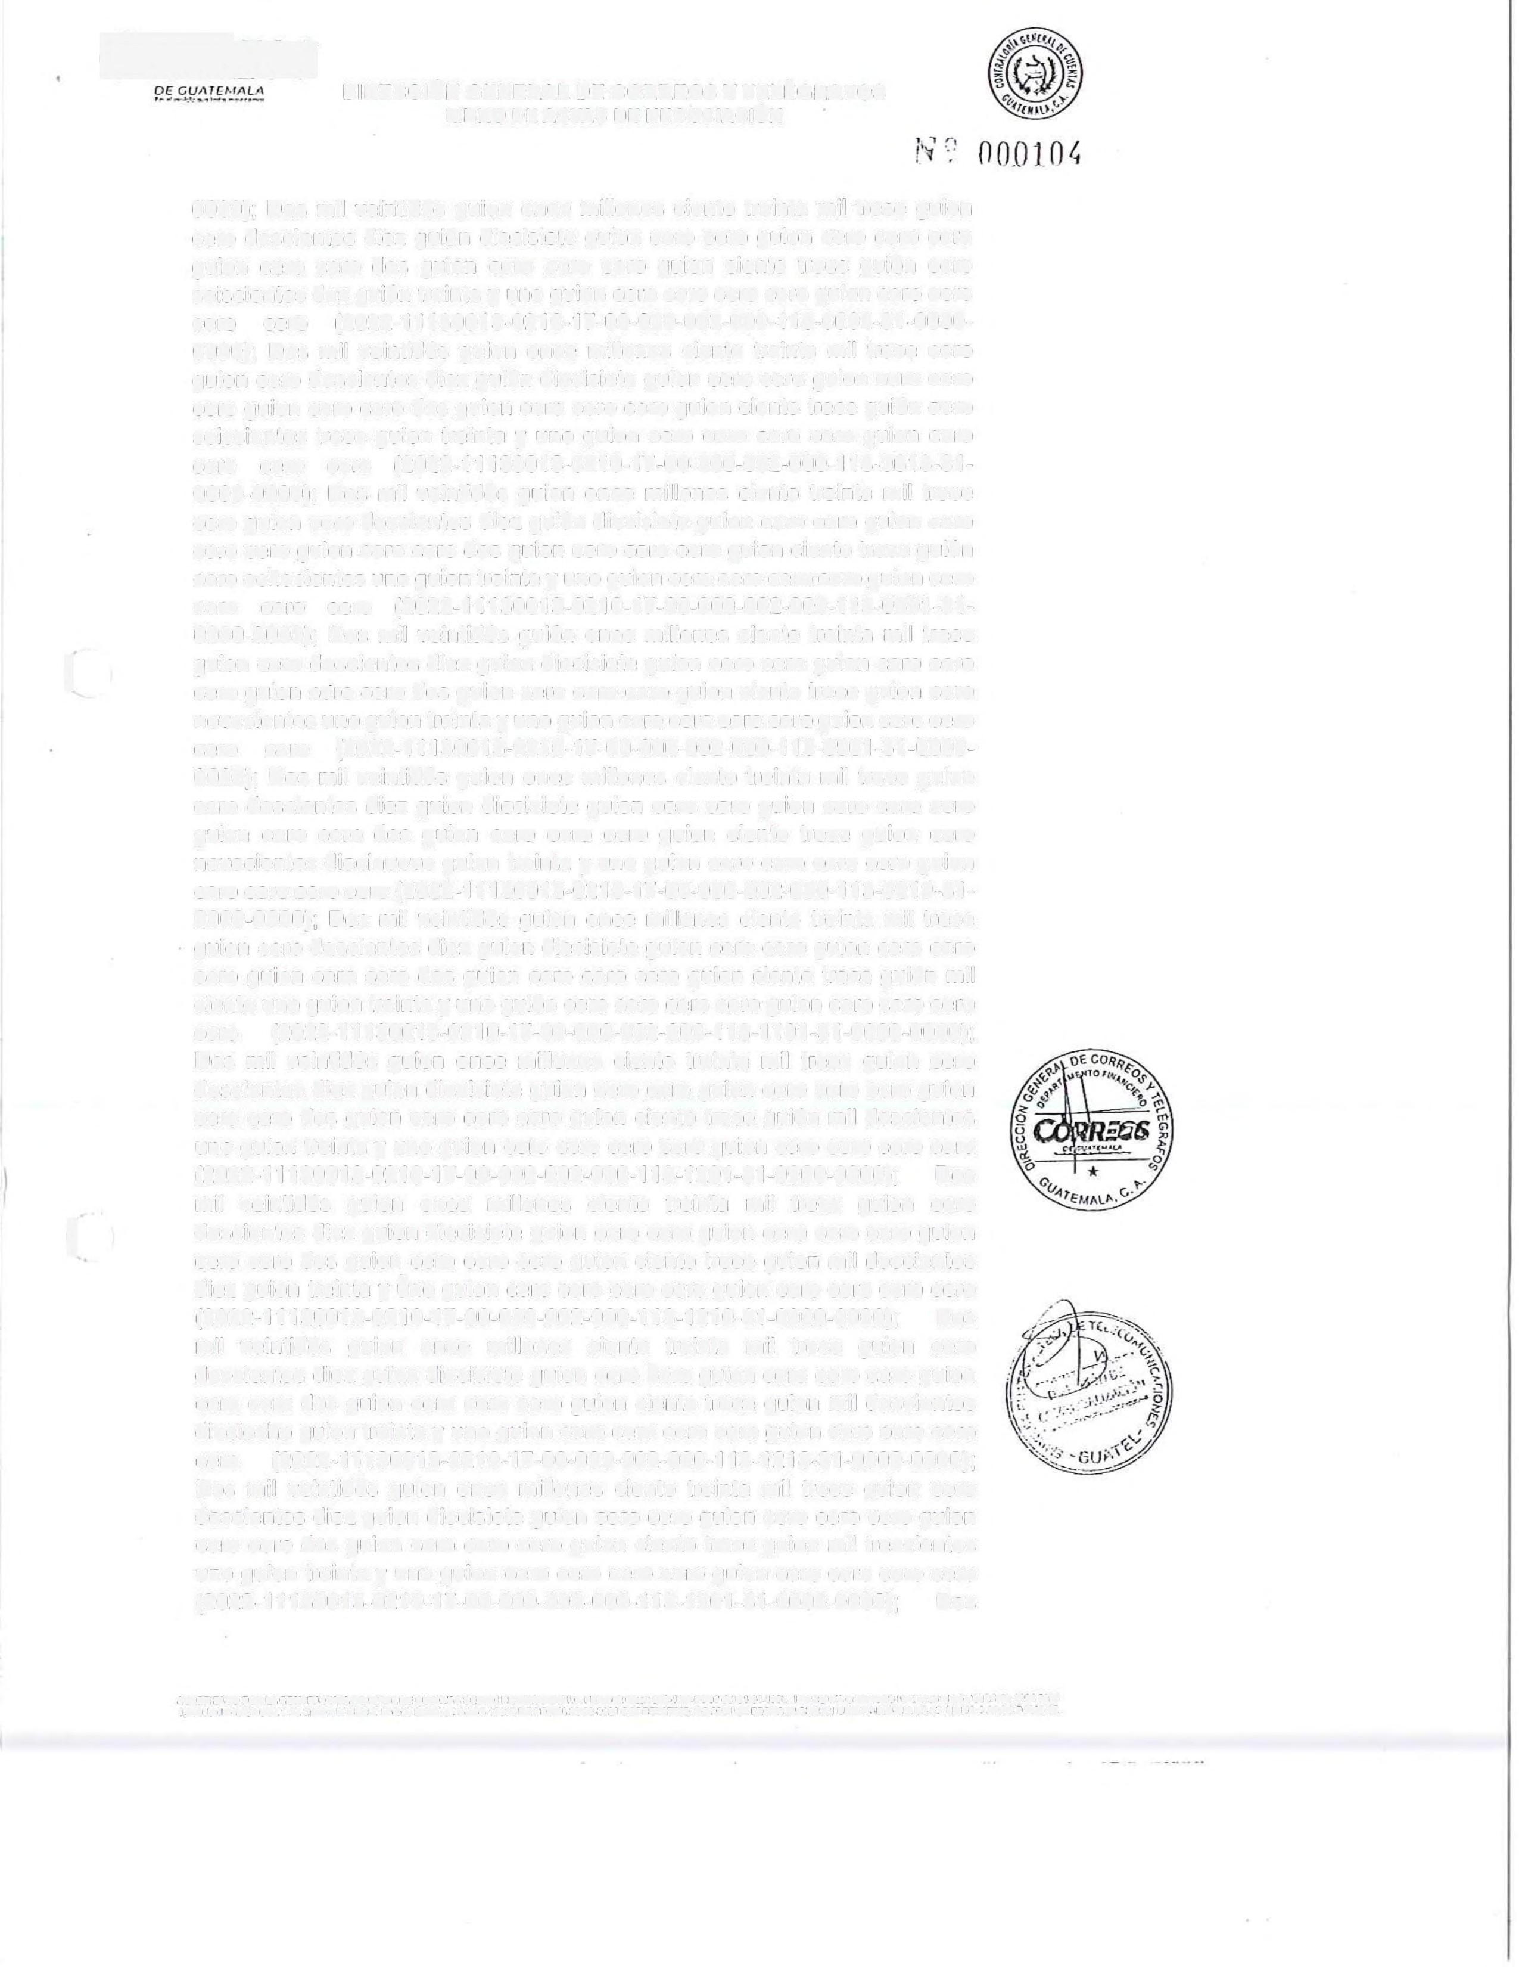

0000); Dos mil veintidós guion once millones ciento treinta mil trece guion cero doscientos diez guión diecisiete guion cero cero guion cero cero cero guion cero cero dos guion cero cero cero guion ciento trece guión cero seiscientos dos guión treinta y uno guion cero cero cero cero guion cero cero cero cero (2022-11130013-0210-17-00-000-002-000-113-0602-31-0000-
0000); Dos mil veintidós guion once millones ciento treinta mil trece cero guion cero doscientos diez guión diecisiete guion cero cero guion cero cero cero guion cero cero dos guion cero cero cero guion ciento trece guión cero sei_scientos trece guion treinta y uno guion cero cero cero cero guion cero cero cero cero (2022-11130013-0210-17-00-000-002-000-113-0613-31-
0000-0000); Dos mil veintidós guion once millones ciento treinta mil trece cero guion cero doscientos diez guión diecisiete guion cero cero guion cero cero cero guion cero cero dos guion cero cero cero guion ciento trece guión cero ochocientos uno guion treinta y uno guion cero cero cero cero guion cero cero cero cero (2022-11130013-0210-17-00-000-002-000-113-0801-31-
0000-0000); Dos mil veintidós guión once millones ciento treinta mil trece
( guion cero doscientos diez guion diecisiete guion cero cero guion cero cero cero guion cero cero dos guion cero cero cero guion ciento trece guion cero
novecientos uno guion treinta y uno guion cero cero cero cero guion cero cero cero cero (2022-11130013-0210-17-00-000-002-000-113-0901-31-0000-
0000); Dos mil veintidós guion once millones ciento treinta mil trece guion cero doscientos diez guion diecisiete guion cero cero guion cero cero cero guion cero cero dos guion cero cero cero guion ciento trece guion cero novecientos diecinueve guion treinta y uno guion cero cero cero cero guion cero cero cero cero (2022-11130013-0210-17-00-000-002-000-113-0919-31-
0000-0000); Dos mil veintidós guion once millones ciento treinta mil trece guion cero doscientos diez guion diecisiete guion cero cero guion cero cero cero guion cero cero dos guion cero cero cero guion ciento trece guión mil ciento uno guion treinta y uno guión cero cero cero cero guion cero cero cero cero (2022-11130013-0210-17-00-000-002-000-113-1101-31-0000-0000); Dos mil veintidós guion once millones ciento treinta mil trece guion cero doscientos diez guion diecisiete guion cero cero guion cero cero cero guion cero cero dos guion cero cero cero guion ciento trece guión mil doscientos uno guion treinta y uno guion cero cero cero cero guion cero cero cero cero (2022-11130013-0210-17-00-000-002-000-113-1201-31-0000-0000); Dos mil veintidós guion once millones ciento treinta mil trece guion cero
( doscientos diez guion diecisiete guion cero cero guion cero cero cero guion
cero cero dos guion cero cero cero guion ciento trece guion mil doscientos
diez guion treinta y uno guion cero cero cero cero guion cero cero cero cero (2022-11130013-0210-17-00-000-002-000-113-1210-31-0000-0000); Dos mil veintidós guion once millones ciento treinta mil trece guion cero doscientos diez guion diecisiete guion cero cero guion cero cero cero guion cero cero dos guion cero cero cero guion ciento trece guion mil doscientos dieciocho guion treinta y uno guion cero cero cero cero guion cero cero cero cero (2022-11130013-0210-17-00-000-002-000-113-1218-31-0000-0000); Dos mil veintidós guion once millones ciento treinta mil trece guion cero doscientos diez guion diecisiete guion cero cero guion cero cero cero guion cero cero dos guion cero cero cero guion ciento trece guion mil trescientos uno guion treinta y uno guion cero cero cero cero guion cero cero cero cero (2022-11130013-0210-17-00-000-002-000-113-1301-31-0000-0000); Dos

AlJTORtUOO F"OA LA COHTRJlC>!'UAGl:1.f:AAlOE C,0011.&S seGtr.~ FIESOlllCIOtl ll-,_ Fbn!H Cln..: .lU,IM-~UJ t-tl01~4-IMJ. 11.fFfl:OH.\Gcv.ncAS t,1T.7lBl41-5 lElEFA.X: 2JH HU
t.M {I llt~0-'-OE S0H I Al I.C❖)SIH.SEAE O1\",0fl.SC:., -ll,,&V, (, IUH OEFEO<., nru -2J21 CORRn.ATl\'O IS').2~21 OE FEc.H.,11-<IHHI cwn•oA.':C.\A.02-)J ll8qo f-MCCFOl.'0 31.
C0RREC1S
DE GUATl:.·1-.1,\LA DIRECCIÓN GENERAL DE CORREOS Y TELÉGRAFOS
LIBRO DE ACTAS DE NEGOCIACIÓN

f'-¡T ;, o o o 1 o 5
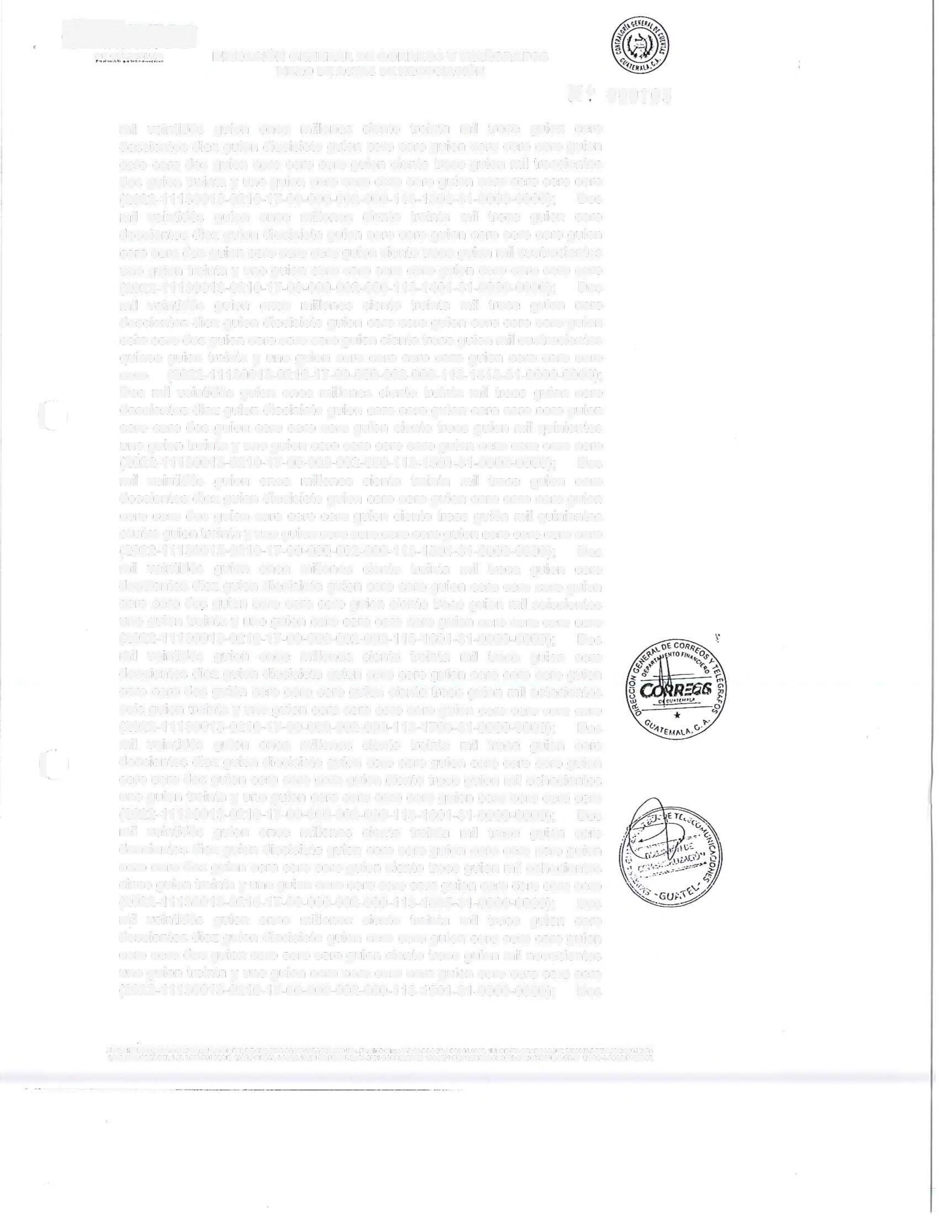
mil veintidós guion once millones ciento treinta mil trece guion cero doscientos diez guion diecisiete guion cero cero guion cero cero cero guion cero cero dos guion cero cero cero guion ciento trece guion mil trescientos dos guion treinta y uno guion cero cero cero cero guion cero cero cero cero (2022-11130013-0210-17-00-000-002-000-113-1302-31-0000-000b); Dos mil veintidós guion once millones ciento treinta mil trece guion cero doscientos diez guion diecisiete guion cero cero guion cero cero cero guion cero cero dos guion cero cero cero guion ciento trece guion mil cuatrocientos uno guion treinta y uno guion cero cero cero cero guion cero cero cero cero (2022-11130013-0210-17-00-000-002-000-113-1401-31-0000-0000); Dos mil veintidós guion once millones ciento treinta mil trece guion cero doscientos diez guion diecisiete guion cero cero guion cero cero cero guion cero cero dos guion cero cero cero guion ciento trece guion mil cuatrocientos quince guion treinta y uno guion cero cero cero cero guion cero cero cero cero (2022-11130013-0210-17-00-000-002-000-113-1415-31-0000-0000); Dos mil veintidós guion once millones ciento treinta mil trece guion cero
( doscientos diez guion diecisiete guion cero cero guion cero cero cero guion cero cero dos guion cero cero cero guion ciento trece guion mil quinientos
uno guion treinta y uno guion cero cero cero cero guion cero cero cero cero (2022-11130013-0210-17-00-000-002-000-113-1501-31-0000-0000); Dos mil veintidós guion once millones ciento treinta mil trece guion cero doscientos diez guion diecisiete guion cero cero guion cero cero cero guion cero cero dos guion cero cero cero guion ciento trece guión mil quinientos cuatro guion treinta y uno guion cero cero cero cero guion cero cero cero cero (2022-11130013-0210-17-00-000-002-000-113-1504-31-0000-0000); Dos mil veintidós guion once millones ciento treinta mil trece guion cero doscientos diez guion diecisiete guion cero cero guion cero cero cero guion cero cero dos guion cero cero cero guion ciento trece guion mil seiscientos uno guion treinta y uno guion cero cero cero cero guion cero cero cero cero (2022-11130013-0210-17-00-000-002-000-113-1601-31-0000-0000); Dos mil veintidós guion once millones ciento treinta mil trece guion cero doscientos diez guion diecisiete guion cero cero guion cero cero cero guion cero cero dos guion cero cero cero guion ciento trece guion mil setecientos seis guion treinta y uno guion cero cero cero cero guion cero cero cero cero (2022-11130013-0210-17-00-000-002-000-113-1706-31-0000-0000); Dos mil veintidós guion once millones ciento treinta mil trece guion cero
( doscientos diez guion diecisiete guion cero cero guion cero cero cero guion
cero cero dos guion cero cero cero guion ciento trece guion mil ochocientos
uno guion treinta y uno guion cero cero cero cero guion cero cero cero cero (2022-11130013-0210-17-00-000-002-000-113-1801-31-0000-0000); Dos mil veintidós guion once millones ciento treinta mil trece guion cero doscientos diez guion diecisiete guion cero cero guion cero cero cero guion cero cero dos guion cero cero cero guion ciento trece guion mil ochocientos cinco guion treinta y uno guion cero cero cero cero guion cero cero cero cero (2Ó22-11130013-0210-17-00-000-002-000-113-1805-31-0000-0000); Dos mil veintidós guion once millones ciento treinta mil trece guion cero doscientos diez guion diecisiete guion cero cero guion cero cero cero guion cero cero dos guion cero cero cero guion ciento trece guion mil novecientos uno guion treinta y uno guion cero cero cero cero guion cero cero cero cero (2022-11130013-0210-17-00-000-002-000-113-1901-31-0000-0000); Dos

,'IJT OR 1ZA OO PM l>,COUTRJ.tOA !ACEJ.'E.RA LOE ClPEJIT AS SEGU' IRESOlUC .IOP l N-) fb'1:!5l O•,..:MS-U-!-1-UJ t.fl01-C4-IH1. 11J¡:"R[PIT>,c;.qA.f1CA Sl,'q_ JIUUI-S lElEFA.Y: 1154 ,ns
l.«., cecsces OEL 1 "-l l,C\."<O Slfl SER E eevo r•s.c•l 4->.SCC 11114 0€ f:EO·~' U-0)-1'11 coqRH.ATI\'O IS'3.n21 OF. FEC.J.i,\ n.1)..11)11 CU{ll"IIO.\.!.I(.\\ Dl-l1 LIB-qO •-.A~CC FOUO )1,

---------
CORRE~&
Uf GUIITfl-fAU\ DIRECCIÓN GENERAL DE CORREOS Y TELÉGRAFOS
LIBRO DE ACTAS DE NEGOCIACIÓN

r\s· 00010B

mil veintidós guion once millones ciento treinta mil trece guion cero doscientos diez guion diecisiete guion cero cero guion cero cero cero guion cero cero dos guion cero cero cero guion ciento trece guion dos mil uno guion treinta y uno guion cero cero cero cero guion cero cero cero cero (2022-
11130013-0210-17-00-000-002-000-113-2001-31-0000-0000); Dos mil veintidós guion once millones ciento treinta mil trece guion cero doscientos diez guion diecisiete guion cero cero guion cero cero cero guion cero cero dos guion cero cero cero guion ciento trece guion dos mil ciento uno guion treinta y uno guion cero cero cero cero guion cero cero cero cero (2022-
11130013-0210-17-00-000-002-000-113-2101-31-0000-0000); y Dos mil
veintidós guion once millones ciento treinta mil trece guion cero doscientos diez guion diecisiete guion cero cero guion cero cero cero guion cero cero dos guion cero cero cero guion ciento trece guion dos mil doscientos uno guion treinta y uno guion cero cero cero cero guion cero cero cero cero (2022-11130013-0210-17-00-000-002-000-113-2201-31-0000-0000). CUARTA: ACEPTACIÓN: Los otorgantes manifestarnos que aceptamos todas y cada una de las cláusulas de la presente acta, la cual modifica y amplía "EL ACTA NÚMERO CERO SIETE GUION DOS MIL VEINTIDÓS (07-2022}" únicamente en su Clausula Quinta quedando las demás inalterables, así como la modificación y ampliación de fecha diecinueve (19) de agosto de dos mil veintidós (2022), la cual es complemento del Acta Número Cero Siete Guion Dos Mil Veintidós (07-2022); finalizando en el mismo lugar y fecha, treinta (30) minutos después de su inicio contenidas en seis (6) hojas autorizadas por la Contraloría General de Cuentas, del folio número cero cero cero ciento uno (000101) al folio cero cero cero cinco seis (000106) misma que es leída por los signatarios, quienes enterados de su contenido, objeto, validez y demás efectos legales la ratificamos, aceptamos
(
y firmarnos.

(

S PIOR
ABDIAS L VI l,IOX l,IOX
JEFE INTERIIIO D L DEPARTAMENTO FINAtlCI RA DE LA
DIRECCIOll GEllE AL DE CORREOS Y

1 \J,~·:1·'.;:.::~':~··::-~J
d,A~li(;~)
........ .l-- -,c; . , ,,~~.... ' 4,
1/GEtl/ERO '~<•' 'G ,:,;~'-'
JUAN L IS VALé,NCIA , GUILAR~ . IJ>,
JE E DE DIVISIÓI COII LA FUIICIÓII DE DIRECTOR DE
7
1.\ERCIALIZACIÓII
WP E,SA GUATE LTECA DE TELECOl,\UIIICACIOIIES
TELÉ RAFOS
·D CT-
·,·--.
-GUATEL·
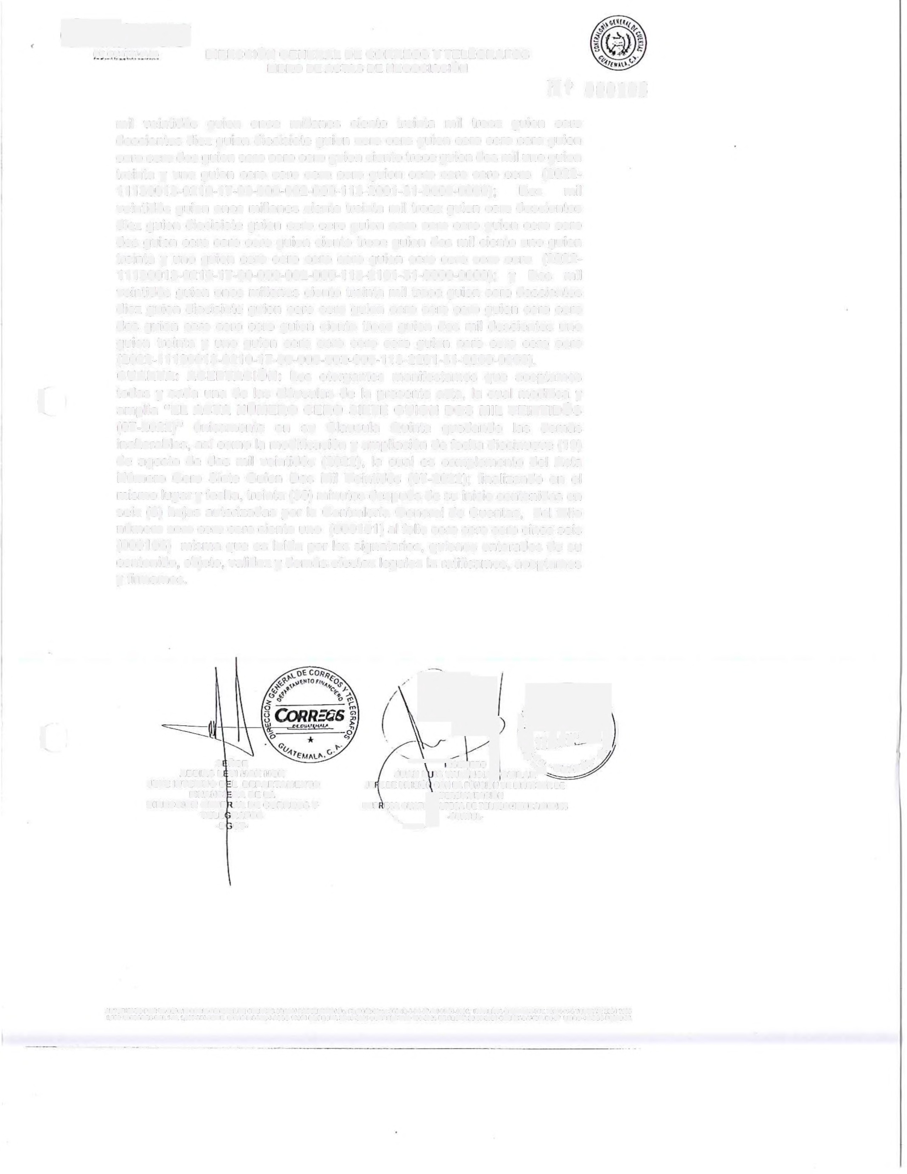

AUfo.q1u,.oorc,q \.ACO'flR>lORIAGU:UV. lOE CUElnAS .SEGV,IRE&Ol.VOO"IIJ,.f"bn~n Un.!lSS-11'-f-µ.,r tel01.C4-IH,. IV?AE.UT4.GVJ'lCA5 f!tT. 71Ulfl.S 1(lU'A'<: 1U4 JHS
l.(~ U:f"OJOES DEL I A.l 1.(-:., .s~, SEJt;E U.'VO ,iscn ,....scc IJIJC 0E FE.CH., n-Ol-1','.lll Co.:tRElATl\'O 1S'-1NI DE íEOt.\ 11-0)..M)I C~IIT .. OA.':C.V. 02-ll Lieqo t..ASCC FOLIO lJ.

----- - -·----·· ---·-·

